1. Bu dərslikdən etibarən biz 4 cür **JOIN** əməliyyatlarnı öyrənməyə çalışacayıq və bir öncə göstərilən problemin həll yolunu etməyə çalışacayıq.

**INNER JOIN**

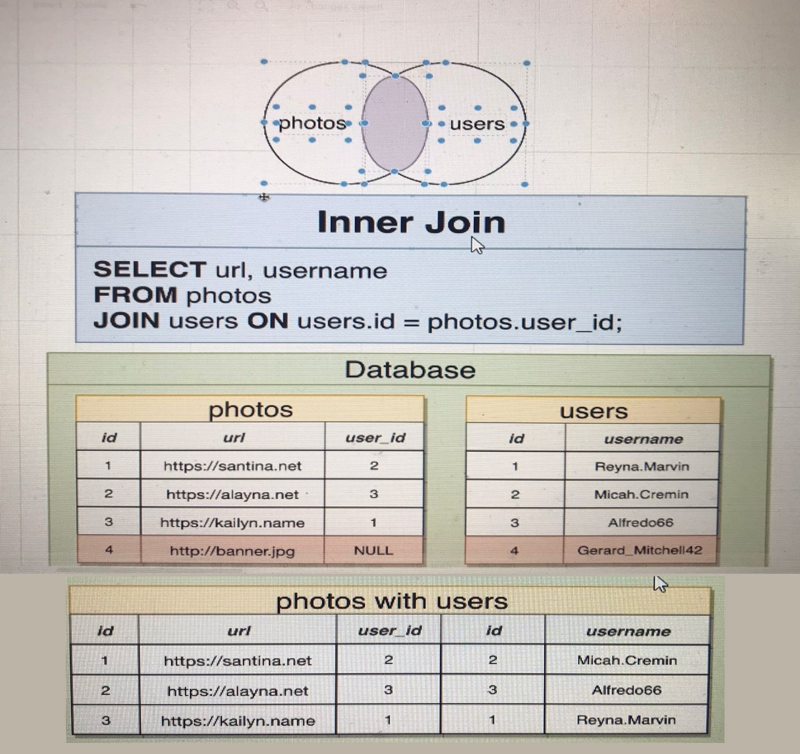Əgər bir query də **JOIN** operatorunun istifadə olunmasını gördünüzsə, o dəqiqə bilin ki, bu **INNER JOIN** -dir. Bu **JOIN** növü birləşdiriləcək table-lar arasında yalnızca **ON** operatorunda qeyd edilmiş sütün dəyərlərinə görə uyğun gələn sətirləri **resultset**-ə əlavə edəcəkdir. Uyğun gəlmiyənlər isə aradan götürüləcəkdir.

yuxarıdakı şəkildə gördüyünüz kimi, diagramda da göstərildiyi kimi, hər iki table-dan yalnızca ortax kəsişmələri olanlar götürüləcəkdir.

**LEFT OUTHER JOIN**

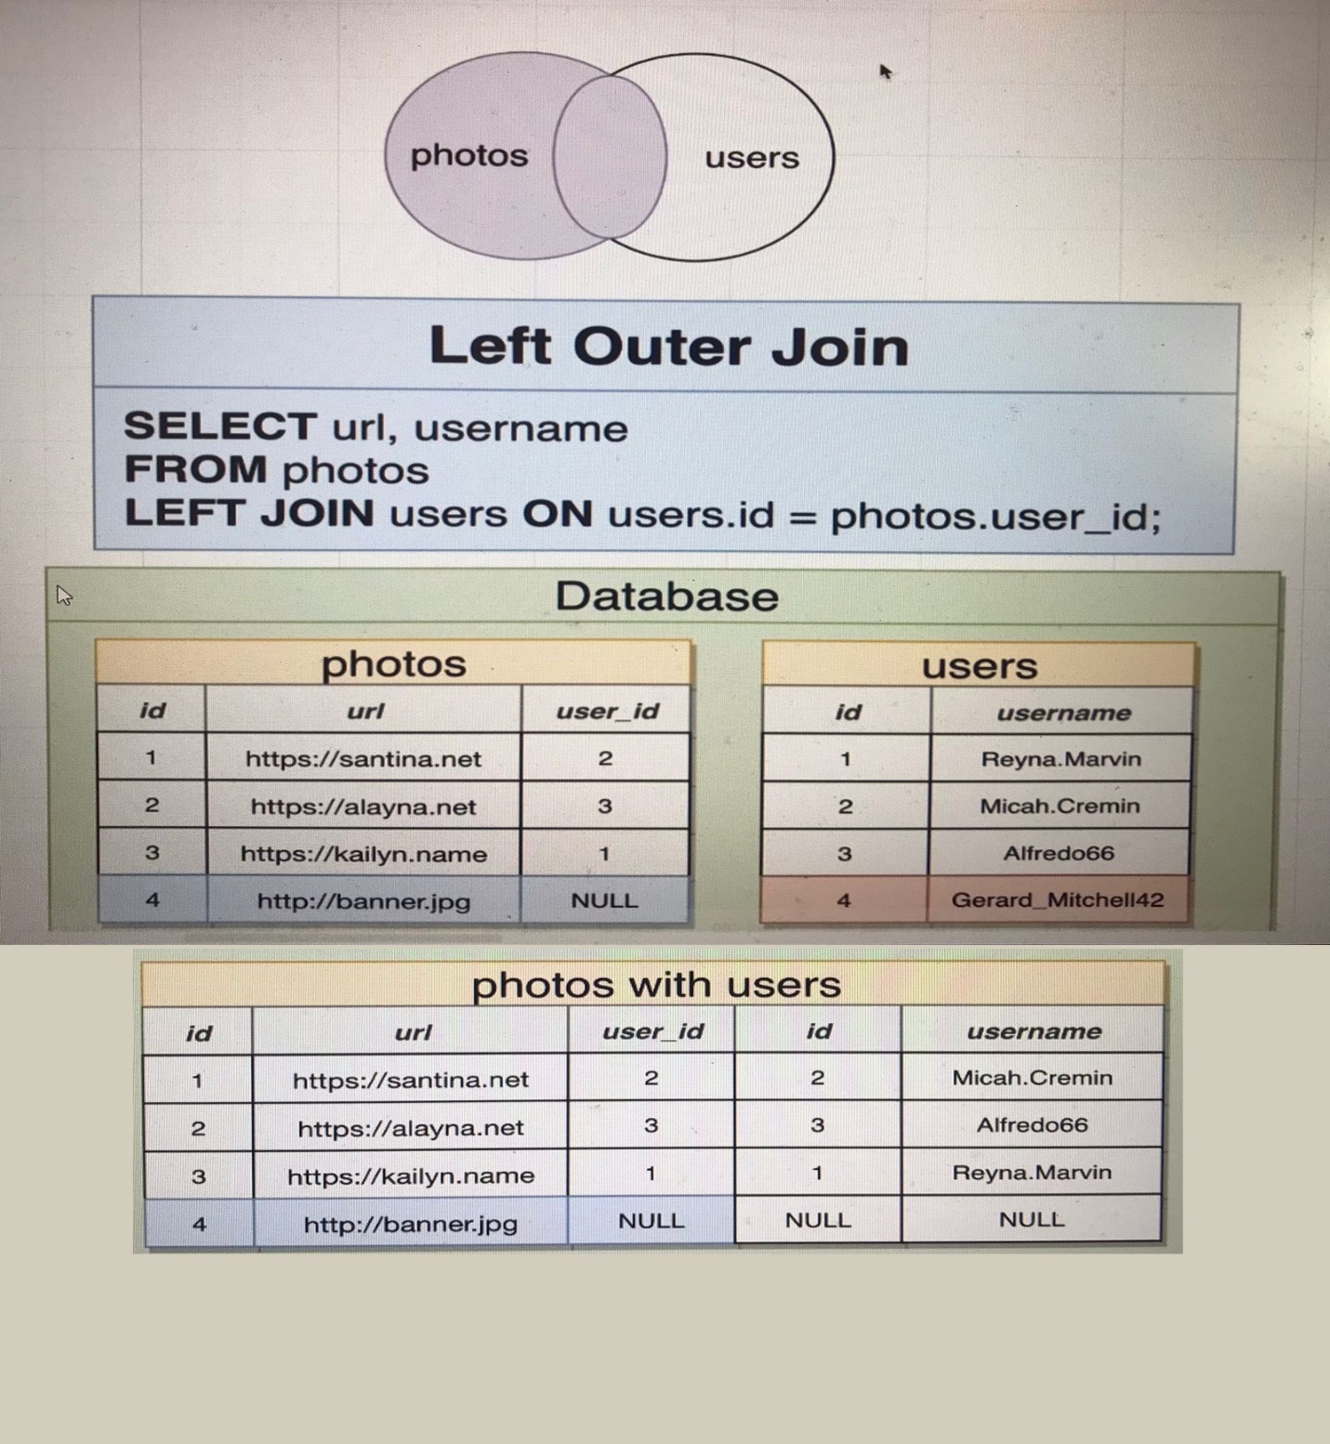**LEFT JOIN** yaxud **LEFT OUTHER JOIN** hər ikisidə eyni şeydir. **LEFT JOIN** in işlənmə prinsipi isə belədir ki, əgər hansı table **LEFT JOIN** dən əvvəl yazılmışdırsa həmən table da olan sətirdəki məlumatlar digər table da uyğun gəlməsə belə birləşdirilən table arasında uyğun gələn sətirdəki məlumatlar **resultset**-ə gətiriləcəkdir.

yuxarıdakı şəkildə göstərilən diagramda gördüyünüz kimi həm **photos** table-ından bütün sətirdəki datalar və həmdə **users** table-ında uyğun gələn sətirdəki datalar götürüləcəyini göstərmişdir.

**RIGHT OUTHER JOIN**

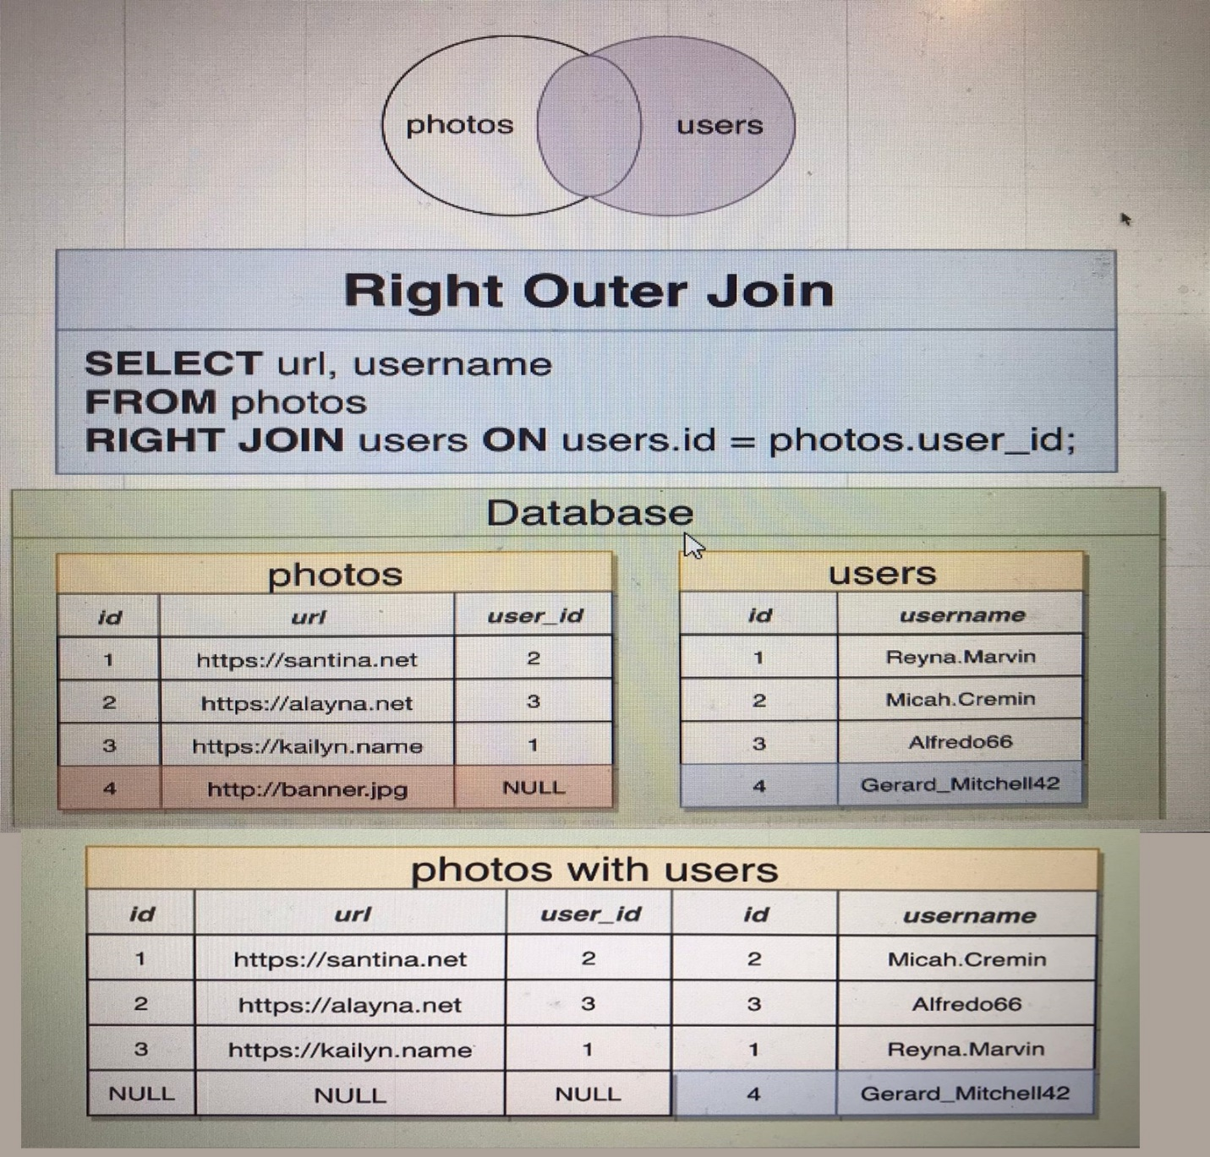**RIGHT JOIN** yaxud **RIGHT OUTHER JOIN** hər ikisidə eyni şeydir və **LEFT OUTHER JOIN**-in gördüyü işin əksini etməkdədir,yəni, hansı table **RIGHT JOIN** dən sonra yazılıbsa table da olan sətirdəki məlumatlar digər table da uyğun gəlməsə belə birləşdirilən table arasında uyğun gələn sətirdəki məlumatlar **resultset**-ə gətiriləcəkdir.

gördüyünüz kimi, yuxarıdakı şəkildə olan diagramda göstərildiyi kimi **users** table-ından **photos** table-ında aidiyyatı olmuyan sətirlərdə daxil olmaq şərti ilə, uyğun gələn sətirlərdə gətiriləcəkdir.

**FULL JOIN**

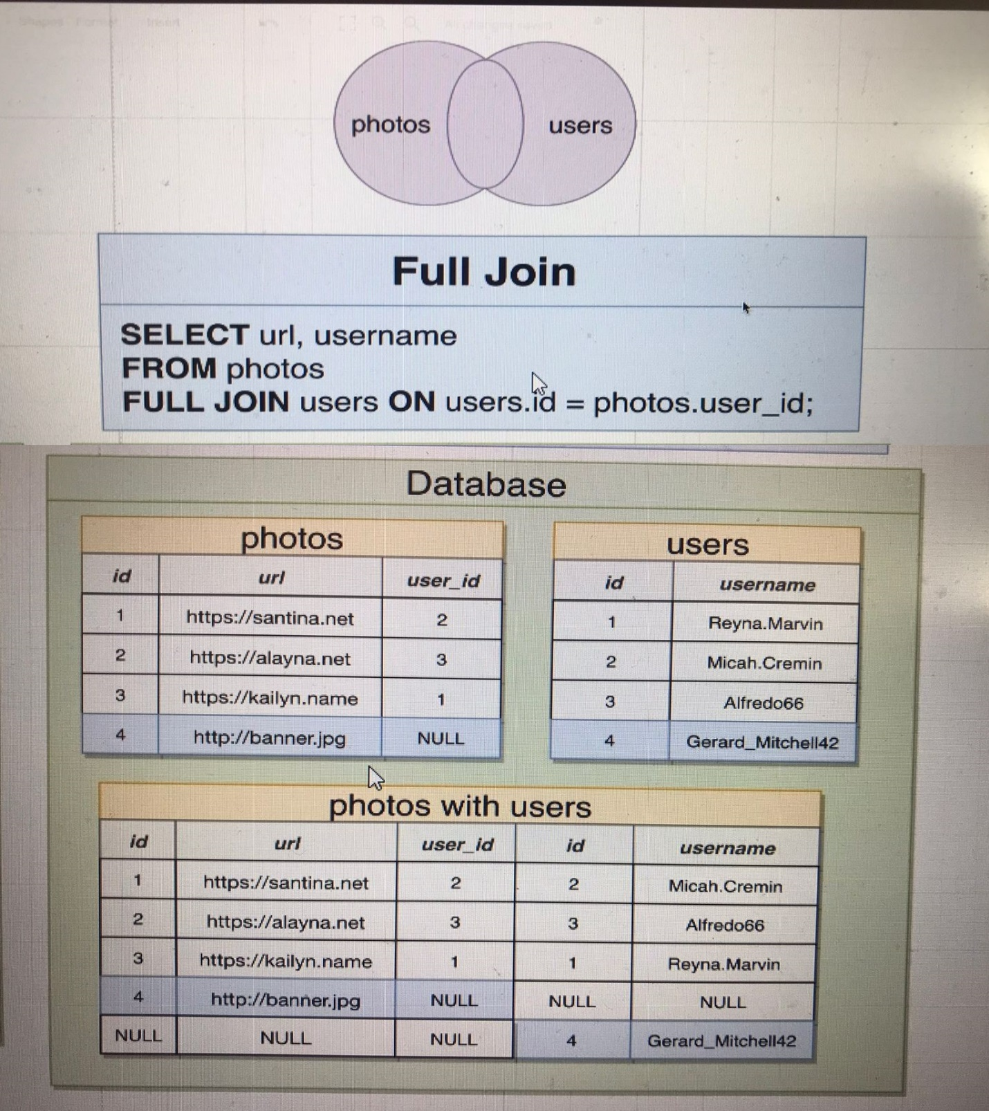**FULL JOIN** isə vəzifəsi budur ki, birləşdirmə əməliyyatında iştirak edən hər iki table-dan həm uyğun gələn sətirdəki məlumatları və həmçinin də biri-birində uyğun gəlmiyən sətirləri belə **resultset**-ə gətirəcəkdir.

yuxarıdakı şəkildə olan diagramda göstərildiyi kimi hər iki table-danda bütün sətirdəki məlumatlar və ortax kəsişməsi olan məlumatlar gətiriləcəkdir.